PHP作業

@@@@@@@@@作業00 ：在個人的家用電腦上安裝好PHP的執行環境
(安裝練習)

@@@@@@@@@作業一 ：01classmate.php (輸出網頁練習)
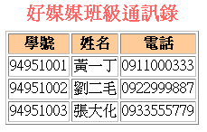
@@@@@@@@@作業二 ：02loginTest.php (輸出網頁練習)…不用做
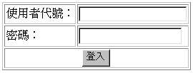

@@@@@@@@@作業三 ：03userData.php (變數練習)
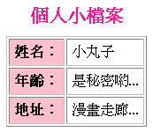
@@@@@@@@@作業四 ：(表單欄位變數練習)
04member.html，04memberShow.php
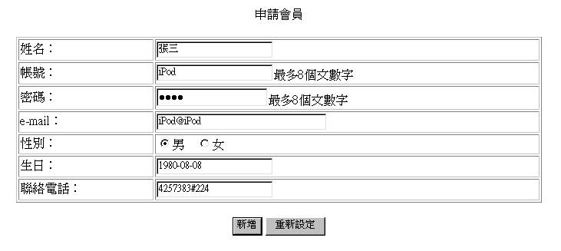
(1)建立04member.html內有表單如上所示，所需欄位為：
姓名：memName
帳號：memId
密碼：memPsw
e-mail：email
性別：sex
生日：birthday
聯絡電話：tel
將表單送出到04memberShow.php

(2)建立04memberShow.php將自04member.html送來的表單資料以表格的方式顯示出來，如下所示
